Caça-Palavras: Os Sete Pecados Capitais

O | L | I | D | E | A | J | E | R | G | I | A | C | O | M | O | A | R | 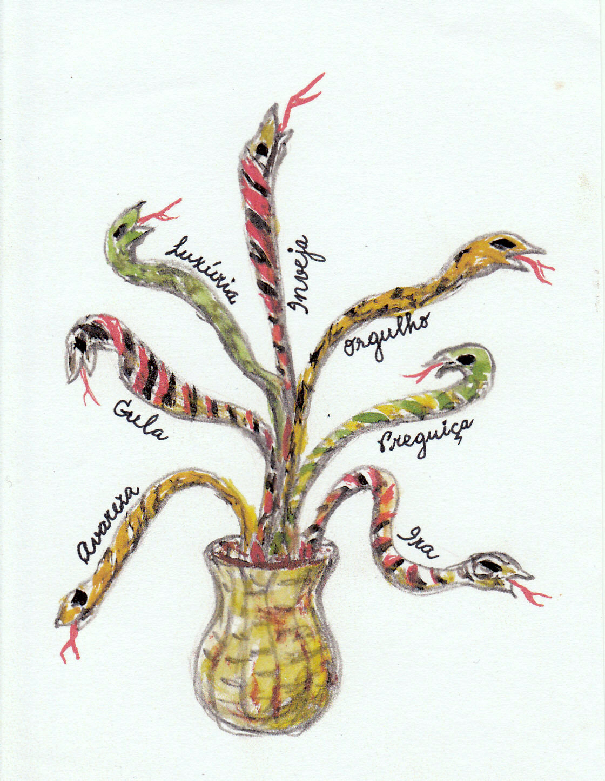  Ilustração: Vilma A.M.Caccuri  Julho / 2009
R | A | O | T | U | D | T | M | O | A | D | O | R | P | I | Z | O | B
I | R | E | I | O | A | I | R | Ç | A | N | A | E | T | E | C | E | O
E | S | A | C | D | F | Z | I | C | I | V | C | I | L | M | B | O | G
H | I | E | L | T | O | U | E | N | A | A | C | O | A | E | T | L | E
N | S | U | R | U | G | E | M | R | D | I | M | J | R | N | A | E | P
I | A | O | T | E | X | A | C | O | A | O | E | X | E | N | O | G | A
D | M | R | R | C | Z | U | C | T | D | V | L | R | H | R | A | I | L
U | E | P | E | A | T | A | R | S | N | E | A | E | G | O | V | E | U
M | I | S | T | V | P | V | R | I | A | V | S | U | N | I | N | S | G
E | S | U | O | I | I | R | E | P | A | S | L | G | C | C | N | R | C
O | M | N | T | V | O | C | A | M | I | H | E | S | O | E | I | M | A
L | T | A | E | L | I | C | I | Z | O | L | A | M | T | S | O | A | Q
A | L | R | A | D | R | N | Y | O | E | L | E | Z | O | A | T | R | U
S | E | V | I | T | A | Ç | A | M | S | R | I | N | A | J | A | O | I

Encontre na grade as palavras em negrito

Pecado é a violação de um preceito religioso e PECADO CAPITAL é CADA um dos SETE VÍCIOS relacionados pela Igreja católica: avareza, gula, inveja, ira, luxúria, orgulho e preguiça.

AVAREZA - característica de quem é avaro, AVARENTO; de quem tem apego excessivo ao dinheiro, às riquezas; obcecado por adquirir e acumular DINHEIRO; SOVINA; cobiçoso; perdulário.

GULA - vício de COMER e BEBER em EXCESSO; glutonaria; atração irresistível por DOCES e iguarias finas; gulodice, gulosaria; desejo ardente; sofreguidão.

INVEJA - sentimento em que se misturam o ódio e o DESGOSTO e que é provocado pela felicidade, prosperidade de OUTREM.

IRA - intenso sentimento de ÓDIO, de RANCOR, em geral dirigido a uma ou mais pessoas em razão de alguma ofensa, insulto etc.

ORGULHO - sentimento de PRAZER, de grande satisfação sobre algo que é visto como alto, honrável, creditável de VALOR e HONRA.

LUXÚRIA - comportamento desregrado com relação a PRAZERES do sexo, LASCÍVIA, concupiscência.

PREGUIÇA - estado de prostração e MOLEZA, de causa orgânica ou psíquica que leva o indivíduo à inatividade; aversão ao trabalho; ÓCIO, vadiagem; desânimo, esmorecimento, INDOLÊNCIA.

Albanita de Paiva

Fonte: HOUAISS, Antônio. Dicionário da língua portuguesa. 1ª Edição – Rio de Janeiro: Objetiva, 2001.

